Per accedere al prontuario con tutti gli articoli inseriti, dai tre puntini seguire il seguente percorso:
Codice della Strada ▶ Codice della Strada ▶ Prontuario
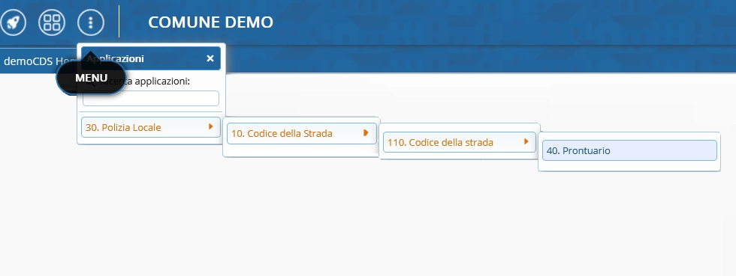
Andando nella voce indicata finiremo in una schermata di comando iniziale dove potremmo impostare preventivamente dei filtri di ricerca per agevolare la nostra ricerca. In questa sezione potremmo:
- ricercare un articolo esistente
- aggiungere un nuovo articolo
- modificare un articolo esistente
è possibile anche consultare un video formativo:


Prontuario
La schermata di partenza in cui ci ritroveremo sarà come quella sottostante.
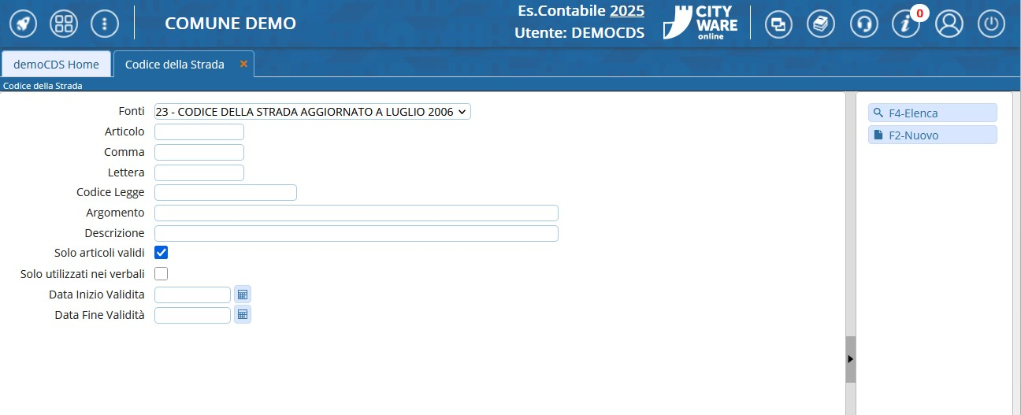
Sulla destra abbiamo per il momento solo due tasti:
- Con “Elenca” navigheremo nell'elenco del prontuario, più filtri imposteremo e più scremeremo la ricerca!
- il tasto “Nuovo” farà comparirà a schermo un template con i dati da compilare per inserire un nuovo articolo
Dopo aver impostato eventuali filtri, per avviare la ricerca fare click sul tasto “Elenca” presente sulla destra.
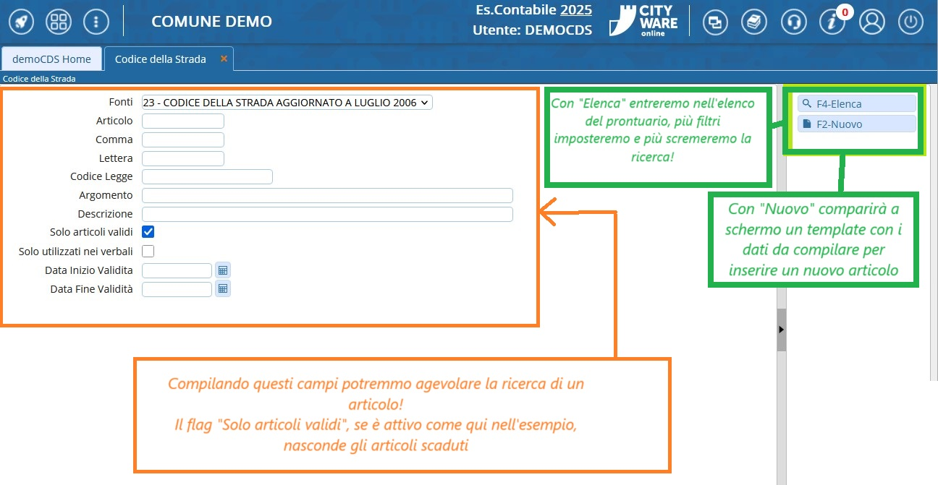
Entrati nell'elenco vedremo tutti gli articoli che rispettano i filtri impostatin precedenza, ordinati per una tabella per Codice legge, nome, articolo, comma e altre informazioni principali
A destra abbiamo due comandi:
- Con Altra Ricerca : torneremo indietro, nella schermata di prima
- Nuovo : Interagendoci si aprirà una pagina dove andrete a inserire le informazioni relative al nuovo articolo che volete aggiungere al prontuario. Per confermare l'intervento basterà interagire con 'Aggiungi'
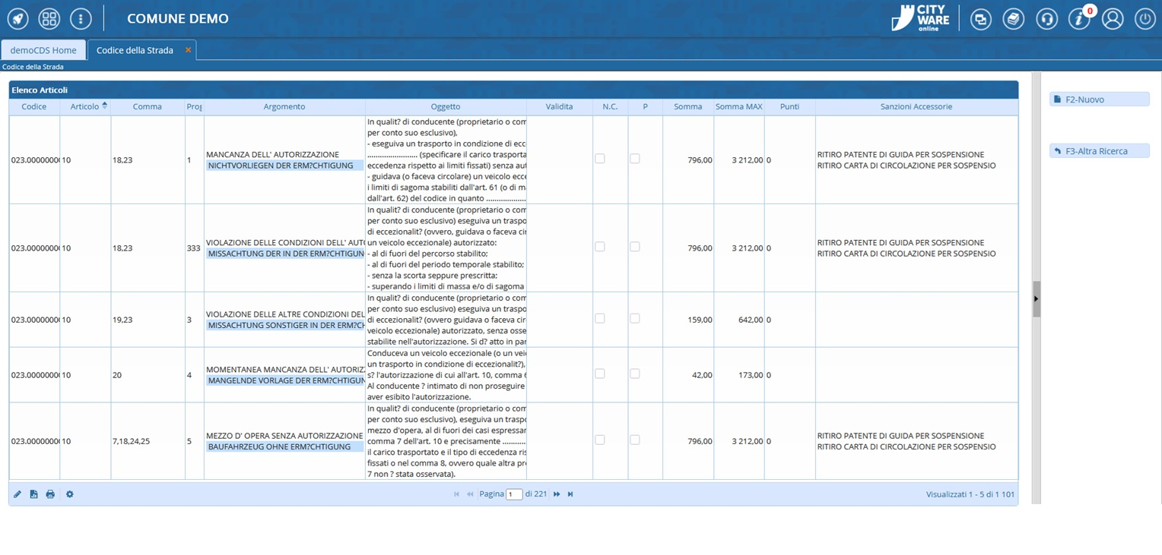

Come visualizzare e/o modificare un articolo
Da dentro l'elenco per visualizzare un articolo occorre cliccarlo due volte con il cursore del mouse.
Da qui potremmo **modificarlo** o cancellarlo (vedremo questa opzione più sotto nella wiki, in Altre Funzioni!) e, una volta apportate delle modifiche di qualsiasi tipo ad un articolo, fare 'Aggiorna' per salvare l'intervento
- Se abbiamo aggiunto un Nuovo articolo, bisognerà invece fare 'Aggiungi' per salvare l'operazione!
—-

Altre funzioni: Come cancellare un articolo
Per cancellare definitivamente un articolo dal prontuario, interagire con 'Cancella' ( Attenzione: L'operazione è irreversibile! )
visualizzazioni.

